Разные фонтаны бывают. Но тот, о котором пойдёт речь, был плавающим. А плавающим он был потому, что выпускал его над Го­лубым морем китёнок Чудачок.Куда бы Чудачок ни плыл — там и фонтан искрил­ся. Разноцветные струйки высоко взлетали. Так высо­ко, что их отовсюду видно было.
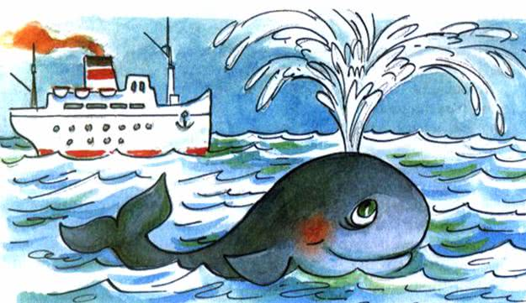
Любопытные пассажиры на палубах огромных бе­лых теплоходов разглядывали в бинокли и подзорные трубы этот одинокий, плавающий в море фонтан. Они хлопали в ладоши и кричали «ура».Что там! Даже дельфины начинали радостно пры­гать, издали заметив китёнка Чудачка. Морским конь­кам и морским коровам, медузам и осьминогам, селёд­кам и килькам, даже самим электрическим скатам нравился сверкающий на солнце фонтанчик.Лишь одна акула Злюка не обращала на Чудачка никакого внимания. Она делала вид, что ей совершен­но безразлично, есть фонтан или нет. А на самом де­ле акула завидовала Чудачку, ведь все говорили толь­ко о нём. Однажды она не вытерпела, подплыла к Чудачку и проворчала: — Кому нужен твой фонтанчик? Он уже всем нам давным-давно надоел. Каждый раз одно и то же!Очень обиделся Чудачок на акулу. Взял и уплыл в открытый океан.Опустело Голубое море без китёнка. Напрасно пасса­жиры в подзорные трубы смотрели. Нигде не было вид­но знакомого плавающего фонтана.Через месяц заскучала сама акула Злюка, из-за ко­торой всё произошло.— Грустно мне… — пожаловалась она дельфинам. — Чего-то не хватает. А вот чего?— Красоты не хватает, — ответили ей дельфины. — Красоты, которую так щедро дарил нам всем китёнок Чудачок.И конечно, дельфины были правы. Потому что там, где нет красоты, всегда чего-то не хватает.Пожалела акула Злюка, что зря обидела китёнка, но слишком поздно.

